1. Apache Cordova

Apache Cordova é um framework de desenvolvimento móvel de código aberto. Ele permite que você usar tecnologias web padrão - HTML5, CSS3 e JavaScript para o desenvolvimento multi-plataforma. Os aplicativos são executados dentro de invólucros direcionados para cada plataforma, e contam com ligações API padrões compatíveis para acessar os recursos de cada dispositivo, tais como sensores, dados, status da rede, etc. (Cordova, 2014).

Antes de ser Apache Cordova, ele se chamava PhoneGap e surgiu pela primeira vez em um evento iPhoneDevCamp em São Francisco em 2008. Ele ganhou destaque entre os desenvolvedores de aplicativos para dispositivos móveis, porém seus criadores anunciaram que iriam doar o projeto para o Apache Software Foundation. Entretanto, antes que a doação ocorresse, a Adobe adquiriu a empresa Nitobi e denominou-o de PhoneGap, mesmo assim manteve a doação do Projeto Nitobi. Na Apache Foundation, o projeto passou a se chamar Cordova e entre os mantedores do projeto está também a Adobe, que usa o Cordova como *core* do PhoneGap, este distribuído por ela (Wargo, 2015).

Existem vários componentes para uma aplicação cordova. O diagrama a seguir mostra uma visão de alto nível da arquitetura do aplicativo cordova.

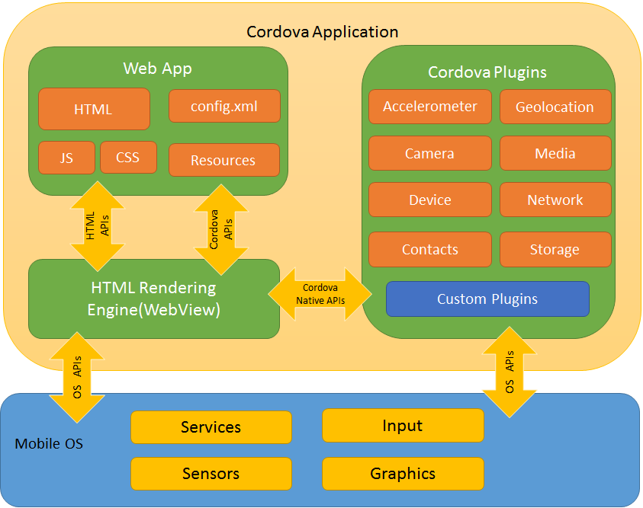

Dificuldades Encontradas

Para alcançar a eficiência e produtividade prometida pelos frameworks de desenvolvimento é necessário que haja um estudo e aprendizado tanto do framework quanto das tecnologias adjacentes. O Apache Cordova apresenta algumas peculiaridades em relação a construção e execução do aplicativo, muitas das quais trouxeram dificuldades e também um certo grau de aprendizagem até que se conseguisse prosseguir com o desenvolvimento da ferramenta.

Em relação aos frameworks HTML, houve dificuldade em se trabalhar com o AngularJS, resultante sobretudo pela pouca experiência da desenvolvedora sobre o assunto. Além disso, utilizar o Apache Cordova, o Ionic framework e o AngularJS foi uma experiência nova para a desenvolvedora, havendo dificuldade em entender o funcionamento e a interação entre essas tecnologias.